Adobe CX Analytics Tour - Santiago
Evento Gratuito · Medio Día · Santiago, Chile
Adobe CX Analytics Insider Tour
Santiago · Jueves, 25 de Junio · Enrique Foster Norte 30, 7550163 Las Condes, Santiago · 9:00 – 13:00 hrs.
El Adobe CX Analytics Insider Tour llega a Santiago. Te invitamos a ser parte.
Cupos Limitados
Una mañana especialmente diseñada para profesionales de analytics y líderes de datos. Sesiones técnicas con expertos de Adobe, una mirada directa al roadmap del producto y la oportunidad de conectar con pares de la industria que enfrentan los mismos desafíos que tú en su día a día.
Contenido concreto, conversaciones relevantes, casos reales y tiempo para conversar con quienes construyen el producto.
Lo que vas a encontrar
- Las últimas innovaciones en CX Analytics y la dirección del producto hacia adelante
- Técnicas avanzadas y mejores prácticas para Adobe Analytics y Customer Journey Analytics
- Una presentación exclusiva del roadmap de Analytics a cargo de los especialistas de productos de Adobe
- Casos de uso reales con [Nombre del Partner] para conectar la teoría con la práctica
- Demo en vivo del Agente de Datos e Insights
- Networking con profesionales de Analytics de Chile

Agenda
Tema | Horario
Registro y Café de la Mañana | 8:30 – 9:30 hrs.
Keynote de Apertura | 9:30 – 9:50 hrs.
Técnicas Avanzadas para Adobe Analytics y CJA | 9:50 – 10:35 hrs.
Customer Journey Analytics en Acción con [Nombre del Partner] | 10:35 – 11:05 hrs.
Break | 11:05 – 11:20 hrs.
Roadmap de Analytics: Presentación Exclusiva | 11:20 – 12:05 hrs.
Demo en Vivo: Agente de Datos e Insights | 12:05 – 12:35 hrs.
Networking | 12:35 – 13:00 hrs.
Agenda sujeta a ajustes.

Expositores
Maria Laura Lapoint Principal Product Marketing Manager, Adobe
Maria Laura lidera el marketing de producto para Adobe CX Analytics, con foco en ayudar a las organizaciones a convertir datos en decisiones más inteligentes y experiencias con mayor impacto para sus clientes. Su trabajo integra marketing, tecnología y privacidad de datos con una mirada práctica y orientada a resultados medibles.
Ben Gaines Senior Director, Product Management, Adobe
Ben dirige la gestión de producto para Adobe Customer Journey Analytics. Trabaja directamente con clientes de Adobe para comprender sus necesidades de datos cross-channel, define la estrategia y el roadmap del producto, y lidera un equipo de product managers y redactores técnicos enfocado en entregar más valor en cada iteración.
Brooks Steele Senior Product Manager, Adobe
Brooks es Senior Product Manager en el equipo de Customer Journey Analytics, responsable de los roadmaps de Adobe Analytics y la interfaz Workspace. Con más de una década de experiencia en estrategia de producto digital en empresas como Hagerty Automotive, Mailchimp, Utah Jazz y Delta Air Lines, hoy ayuda a los clientes de Adobe a transformar problemas complejos de analytics en soluciones escalables, intuitivas y centradas en el usuario.
Participa en este encuentro exclusivo en Santiago, diseñado para quienes viven datos y experiencia de cliente en el día a día.
[Registrarse Ahora]
Los cupos son limitados. El registro está sujeto a confirmación.
FOTOS:
Name | Title | Picture | Bio
Maria Laura Lapoint | Principal Product Marketing |  | Maria Laura Lapoint is a Principal Product Marketing Manager at Adobe, focused on Adobe CX Analytics, where she helps organizations turn data into better customer experiences. She’s passionate about healthcare, data collection, and data privacy, with a strong belief in responsible data use. Maria Laura enjoys working at the intersection of marketing and technology, making complex data feel simple and actionable. Her work centers on helping teams navigate data with confidence and create experiences that truly matter.
Ben Gaines | Sr. Director Product Management |  | Ben Gaines is a Sr. Director of Product Management for Adobe Customer Journey Analytics. In this role, he works closely with Adobe customers to understand their needs around cross-channel data and insights, helps guide the product strategy and roadmap, and mentors a team of product managers and technical writers. In his spare time, he loves basketball, sushi, and running half-marathons. He lives near Salt Lake City, Utah, with his wife and four children
Brooks Steele | Senior Product Manager |  | Brooks is a Senior Product Manager on the Customer Journey Analytics team at Adobe, and is responsible for the Adobe Analytics, and Workspace UI roadmaps. He joined Adobe nearly 7 months ago, bringing over a decade of experience leading digital product strategy, roadmap execution, and customer experience innovation across some of the world's most recognized brands. At Adobe, Brooks is focused on helping customers solve their most complex problems, improve the way customers interact with Workspace, and unlock additional features for Adobe Analytics.  Before Adobe, Brooks was fortunate to work with several high performing teams. He led the digital Drivers Club at classic car brand Hagerty Automotive, he drove website acquisition growth at Mailchimp, spent time as Director of Digital Strategy for the NBA team, the Utah Jazz, and managed serval eCommerce product initiatives at Delta Air Lines.  Throughout his career, Brooks has specialized in translating complex customer problems into intuitive, scalable solutions. A focus he has brought to his work at Adobe.

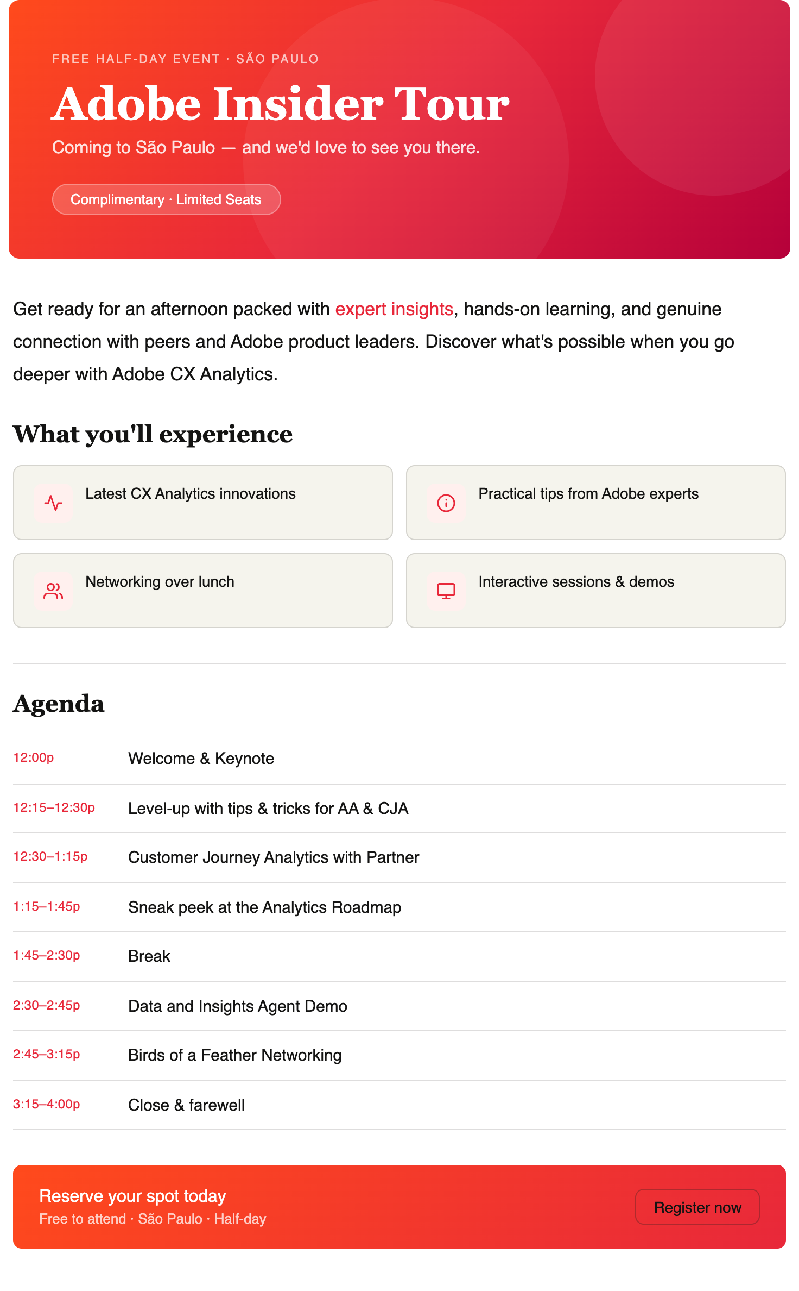v

